Η δημιουργία ενός στάσιμου κύματος
Κατά μήκος ενός γραμμικού ελαστικού μέσου, μεγάλου μήκους, διαδίδονται αντίθετα δύο όμοια κύματα, τα οποία τη στιγμή t_{ο}=0 «συναντώνται» στο σημείο Ο, όπως στο σχήμα, οπότε έχουμε το σχηματισμό ενός στάσιμου κύματος.
- Ποιο από τα παρακάτω σχήματα παριστάνει τη μορφή της περιοχής του μέσου, μεταξύ των σημείων Β και Γ, τη χρονική στιγμή t₁=Τ, όπου Τ η περίοδος ταλάντωσης των σημείων του μέσου; Στο σχήμα που θα επιλέξετε να σημειώστε τις ταχύτητες των κοιλιών του στάσιμου κύματος, τη στιγμή αυτή.
- Ποια η απάντηση στο προηγούμενο ερώτημα αν το κύμα προς τα αριστερά ήταν όπως στο παρακάτω σχήμα;
Να δικαιολογήσετε τις επιλογές σας.

Απάντηση:
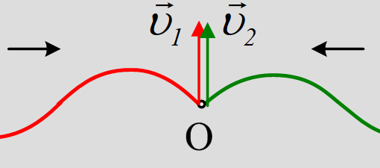
Αν τα δύο κύματα τη στιγμή t=0 φτάνουν στο σημείο Ο, τότε μετά από χρόνο ίσο με την περίοδο, το καθένα θα έχει διαδοθεί σε απόσταση ίση με το μήκος κύματός του λ, οπότε το κύμα προς τα δεξιά θα έχει φτάσει στο σημείο Γ και το κύμα προς τα αριστερά στη θέση Β. Συνεπώς στην περιοχή ΒΓ έχουμε συμβολή των δύο κυμάτων και δημιουργία ενός στάσιμου κύματος.
- Εξαιτίας του κύματος προς τα δεξιά, ας το ονομάσουμε κύμα-1, το σημείο Ο αποκτά ταχύτητα ταλάντωσης υ₁, με πλάτος υ₁=ωΑ, όπως στο σχήμα. Ίδιας κατεύθυνσης και με το ίδιο μέτρο ταχύτητα υ₂ αποκτά επίσης το σημείο Ο εξαιτίας του κύματος-2 προς τα αριστερά. Αλλά τότε το σημείο Ο αποκτά ταχύτητα ταλάντωσης με μέτρο υ_{Ο}=2ωΑ, πράγμα που σημαίνει ότι το σημείο Ο είναι μια κοιλία του στάσιμου κύματος. Τότε όμως τη χρονική στιγμή t=Τ, το σημείο Ο θα βρίσκεται ξανά στην θέση ισορροπίας του κινούμενο προς τα πάνω με μέγιστη ταχύτητα. Αλλά αν το Ο περνά από την θέση ισορροπίας, τότε όλα τα σημεία του τμήματος ΒΓ περνούν από τις θέσεις ισορροπίας και το ζητούμενο στιγμιότυπο είναι το (δ).
Εξάλλου κάθε κοιλία απέχει κατά λ/2 από την διπλανή της πράγμα που σημαίνει ότι στην περιοχή που μελετάμε, έχουμε 5 κοιλίες, στις θέσεις Β,Μ,Ο,Ν και Γ, όπως στο σχήμα, όπου το Μ το μέσον του (ΒΟ) και Ν το μέσον του (ΟΓ).
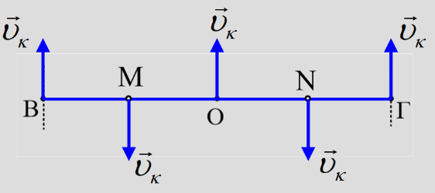
Όμως η κοιλία στο Ο έχει παρουσιάζει διαφορά φάσης Δφ=π με τις διπλανές της Μ και Ν και αυτές επίσης διαφορά φάσης π με τις κοιλίες στο Β και Γ. συνεπώς όλες οι κοιλίες έχουν ταχύτητες ίσου μέτρου με κατευθύνσεις όπως στο σχήμα.
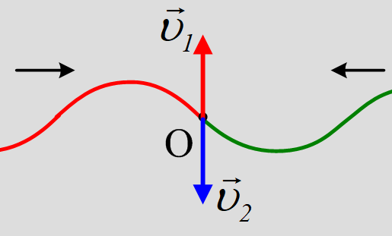
- Με την ίδια λογική, βλέπουμε ότι τώρα το σημείο Ο αποκτά αντίθετες ταχύτητες, εξαιτίας των δύο κυμάτων, συνεπώς έχει μηδενική ταχύτητα, ενώ βρίσκεται στη θέση ισορροπίας του. Αλλά αυτό σημαίνει ότι παραμένει ακίνητο μετά την συμβολή, συνεπώς το σημείο Ο είναι δεσμός του στάσιμου κύματος.
Τι συμβαίνει στα υπόλοιπα σημεία της περιοχής; Ας εστιάσουμε σε ένα σημείο Ζ, αριστερά του Ο, σε απόσταση λ/4. Προφανώς το σημείο Ζ θα είναι μια κοιλία του στάσιμου. Σε ποια θέση βρίσκεται τη στιγμή t=Τ; Δεν έχουμε παρά να σχεδιάσουμε και τα δυο τρέχοντα κύματα στην περιοχή, όπως στο σχήμα (για να έχουμε σαφή εικόνα το ένα κύμα σχεδιάστηκε κάτω από το άλλο…).
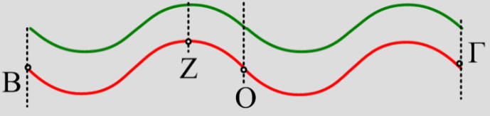
Βλέπουμε λοιπόν ότι η πρώτη αριστερά του Ο κοιλία Ζ, βρίσκεται σε θέση πλάτους, προφανώς με μηδενική ταχύτητα, αλλά τότε όλα τα σημεία της περιοχής βρίσκονται σε ακραίες θέσεις και το διάγραμμα είναι το (στ). Αλλά τότε…δεν έχουμε να σχεδιάσουμε καμιά ταχύτητα στις κοιλίες Ε, Ζ, Η και Θ.

dmargaris@gmail.com

